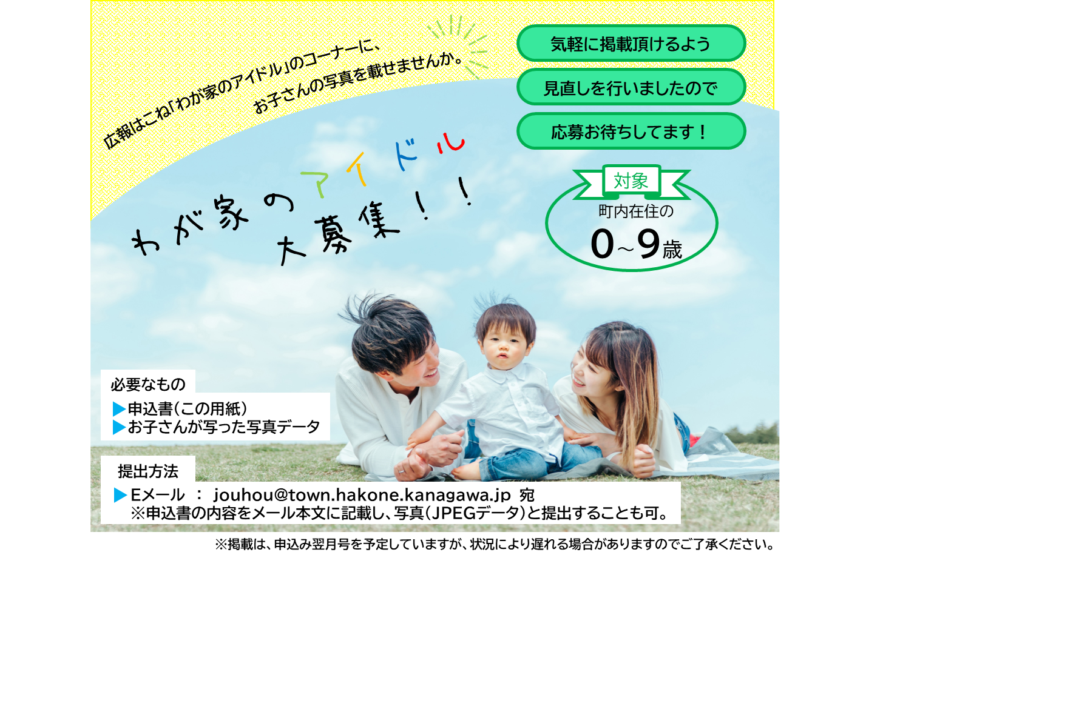

わが家のアイドル 掲載申込書
※赤字箇所を掲載します。
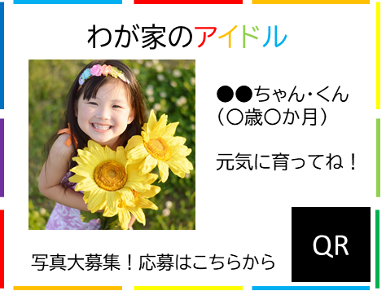
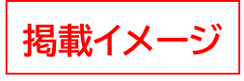
お子さん  について | 氏 名 | （ふりがな）はこね たろう  箱根 太郎  ※掲載は名前のみ。
お子さん  について | 生 年  月 日 | 令和●●年 ● 月 ●● 日生  （ ２歳 ７か月） |  |  |  | 続 柄 | 長女
父の名前 | ●● |  |  | 母の名前 | ●●
住 所 | ●●●
電話番号 | ●●●
■お父さん・お母さん  □お父さん  □お母さん からひとこと  （いずれかに必ず印を付ける） |  |  | 元気に育ってね！  ※10～30文字程度でお願いします。

